Calibrador portátil, apto para presiones hasta 10.000 bar

Barcelona, Junio 2018.
El calibrador portátil CPH7000 permite ahora pruebas de presiones extremas. Este equipo multifunción alcanza valores de medición hasta 10.000 bar.

El calibrador portátil utiliza el sensor de alta presión CPT7000 de WIKA como referencia externa. Su celda tipo “thin film”, a prueba de rotura, no está soldada. Se inserta firmemente en un canal de presión cónico haciéndolo insensible a los perfiles dinámicas de presión.

La versión con este sensor extiende la gama de aplicaciones del CPH7000 aún más. El calibrador es un instrumento multifunción portátil con un módulo eléctrico integrado, una bomba manual para generar presiones de prueba de hasta 25 bar y un registrador de datos. Aparte de la calibración de transmisores de proceso y manómetros, el mismo instrumento permite realizar tareas de prueba para las mediciones de temperatura, tensión y corriente.

La calidad de seguridad del CPH7000 también está acreditada internacionalmente a través de la aprobación "Safety" de la CSA.

Caracteres: 904
Referencia: CPH7000

Fabricante:
WIKA Alexander Wiegand SE & Co. KG
Alexander-Wiegand-Straße 30
63911 Klingenberg/Germany
Tel. +49 9372 132-0
Fax +49 9372 132-406
vertrieb@wika.com
www.wika.de
Foto WIKA
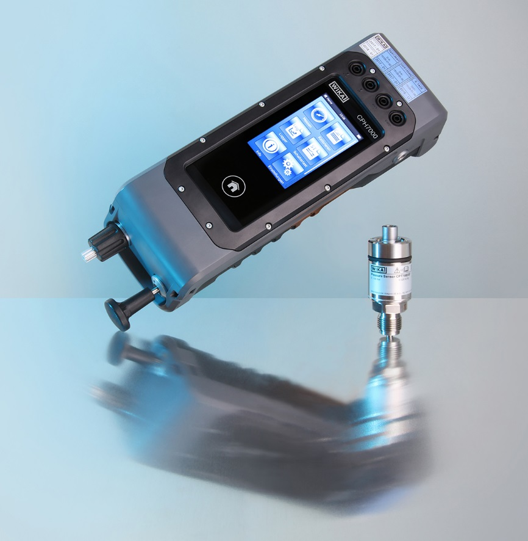

Redacción:
Instrumentos WIKA
Chassan Jalloul
Marketing
Josep Carner 11
08210 Sabadell
Tel. +34 933 938 630
chassan.jalloul@wika.com
www.wika.es

WIKA Presseinfo 07/2018

